### 敏捷冲刺——beta阶段

1. 冲刺要求

在为期两周的时间内，安排冲刺四天。

（1）每天举行站立式会议，讨论项目每个成员的昨天进展、存在问题、今天安排。

（2）要求：团队在冲刺的四天内，每天发布一篇冲刺报告，共四篇：

* 提供当天站立式会议照片一张

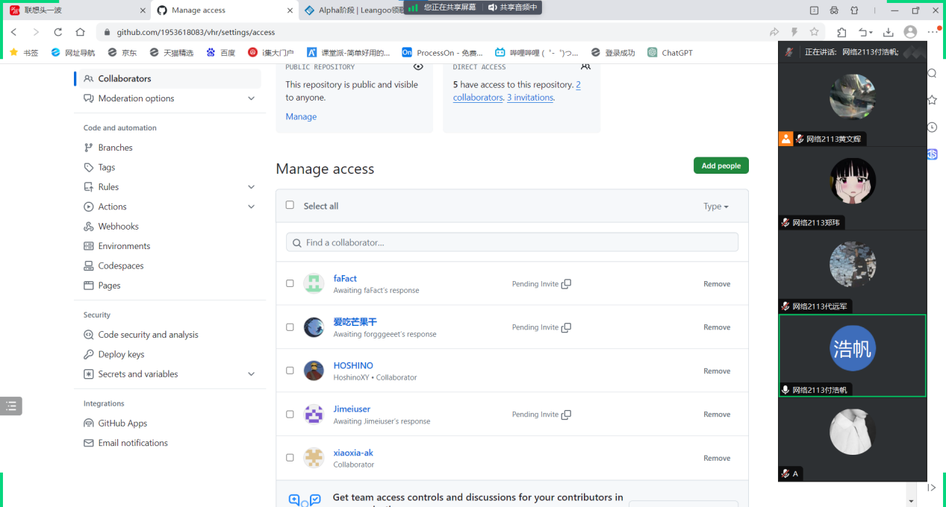

* 发布项目燃尽图

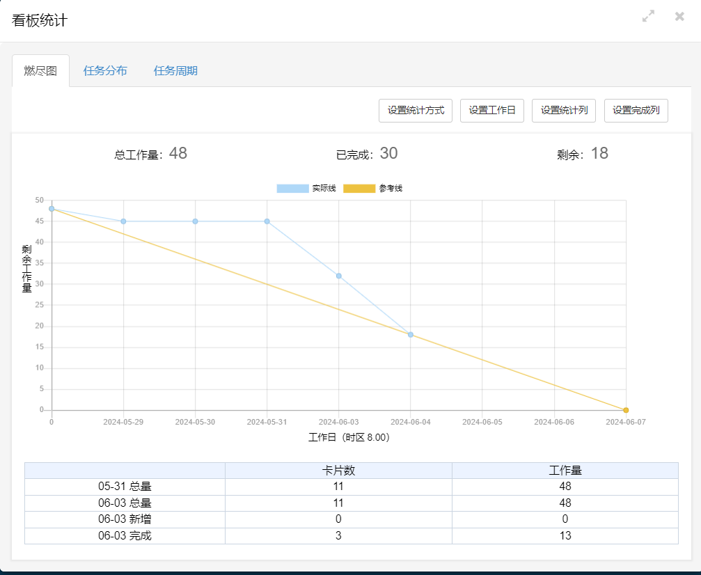

* 当天代码（或者文档）提交历史截图（可体现每个人的贡献）

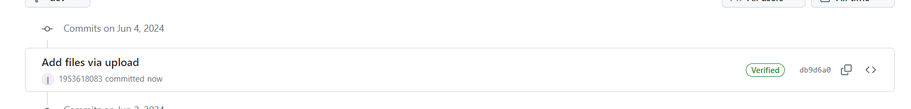

## 昨天完成的

黄文辉：用户问卷设计

郑玮：测试

代远军：功能规范完善

李勇杰：功能规范完善

付浩帆：用户调查

夏佳雨：用户调查

## 今日要做的

黄文辉：bug修复

郑玮：测试

代远军：功能规范完善

李勇杰：功能规范完善

付浩帆：用户调查

夏佳雨：用户调查

## 明天要做的

黄文辉：用户报告攥写

郑玮：功能测试总结

代远军：用户问卷统计

李勇杰：用户问卷统计

付浩帆：用户问卷统计

夏佳雨：用户问卷统计

## 遇到的问题

问卷投放途径挺多，但是填问卷的人不多，具体的用户使用可能还需要将组员一起加进来统计。